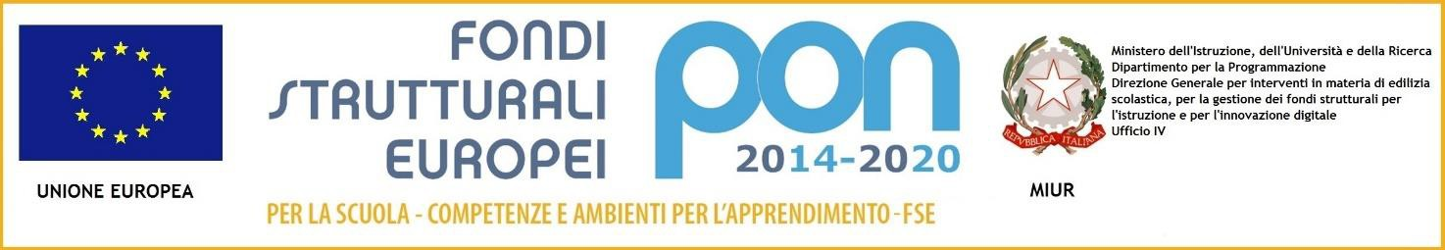

ISTITUTO COMPRENSIVO STATALE con sezione musicale “MUSTI-DIMICCOLI”
Uffici: ViaPalestro, 84-76121 BARLETTA-tel.0883/571219–fax0883/571707
e-mail: baic86600a@istruzione.it-pec:baic86600a@pec.istruzione.it-sitoweb:www.mustidimiccoli.edu.it
Cod.Fiscale90091130725-Cod.Mecc.BAIC86600A-CodiceUnivocoUfficioUFE469

AVVIO PROGETTO – locandina pubblicità

Il Dirigente Scolastico prof.ssa Rosa Carlucci è lieta di comunicare l’avvio del modulo del progetto con finanziamento a valere sui fondi europei dal Titolo: TANTE CULTURE . . . UNA SOCIETA'
Codice progetto 10.1.1A-FSEPON-PU-2019-321 - CUP: C98H19000320001
Fondi Strutturali Europei – Programma Operativo Nazionale “Per la scuola, competenze e ambienti per l’apprendimento” 2014-2020, avvisopubblico prot. AOODGEFID/4294 del 27.04.2017Asse I – Istruzione – Fondo Sociale Europeo (FSE), Obiettivi Specifici 10.1 e 10.3 – Azione 10.1.1. e Azione 10.3.1 per la realizzazione di progetti di inclusione sociale e integrazione.

MODULO: SPORT E GIOCO PER L’INTEGRAZIONE

“…………………..”

immagine

TITOLO DEL MODULO | “………………………”
ESPERTO
TUTOR
FIGURA AGGIUNTIVA
N° ORE
SEDE ATTIVITÀ | Plesso Musti – VIA Palestro n. 84 – Barletta (BT)
CALENDARIO | ………………………………….. Dalle ore 15,00 alle ore 18,00

